Государственное автономное профессиональное образовательное учреждение
Краснодарского края
«Ленинградский социально-педагогический колледж»

Итоговый проект слушателя
курсов повышения квалификации
Концептуальные основы введения федерального государственного образовательного стандарта
дошкольного образования

Слушатель: Сопко Людмила Васильевна

Куратор: _________________________________
_________________________________________

2014 год

Название «Три чуда»
Образовательная область: «Художественно-эстетическое развитие», «Познавательное развитие», «Речевое развитие».
Вид деятельности: непосредственно - образовательная
Возрастная группа: Подготовительная к школе группа.
Тема: «Музыка в сказке»
Цель: углубление восприятия музыки через интеграцию различных видов искусств.
Программное содержание
Образовательные задачи:
• Продолжать знакомить детей с творчеством русского композитора Н.А. Римского – Корсакова на примере муз. фрагментов из оперы «Сказка о царе Салтане».
• Обогащать словарный запас детей, уточняя такие понятия: композитор, симфонический оркестр, дирижёр, опера.
• Упражнять детей в умении рассказывать о своих впечатлениях связно, последовательно, грамотно, используя сложные предложения.

Развивающие:
• Развивать образную речь дошкольников, творческое воображение, способность к художественному взаимодействию с музыкой посредством танцевально - образных импровизаций.
Воспитательные:
• Воспитывать у детей устойчивый интерес к искусству.
Предварительная работа:
Просмотр иллюстраций: (иллюстрация «Тридцать три богатыря» В. Конашевича к сказке А.С.Пушкина «Сказка о царе Салтане»)

(иллюстрация «Белочка» В. Конашевича к сказке А.С.Пушкина «Сказка о царе Салтане»)

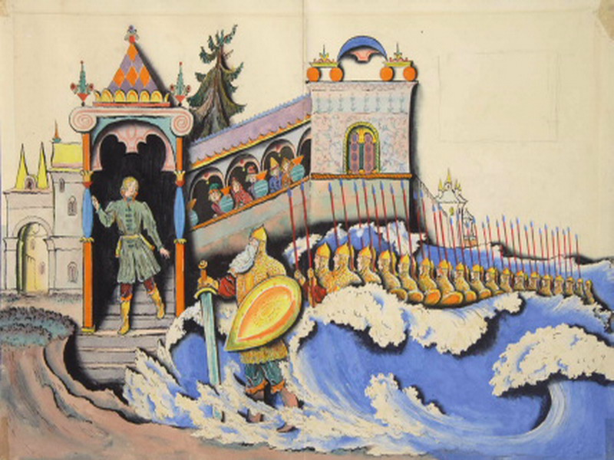
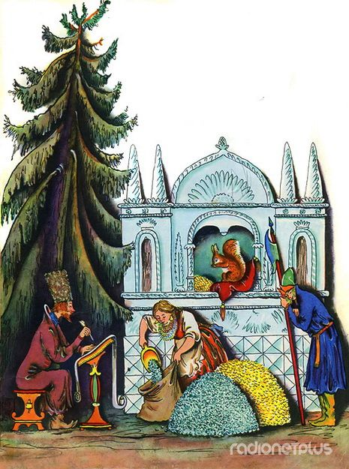

Материалы и оборудование: репродукции картин, записи фонограмм из оперы «Сказка о царе Салтане», мольберт, народные костюмы для исполнения импровизаций.
Ход деятельности:
Педагог: Здравствуйте ребята. Сегодня я предлагаю вам отправиться в сказку, вы согласны?
Дети: Да
Педагог: Но в сказку могут попасть только добрые и дружные дети, а вы дружные?
Дети: Да
Педагог: Я тоже так думаю. А чтобы проверить это давайте споём песенку «Повернись и улыбнись».
Коммуникативная игра «Повернись и улыбнись»
(После игры все берутся за руки).
Педагог: Ну, что ж, пора в путь. По тропинке мы пойдём, прямо в сказку попадём!
(Музыкальный руководитель ведёт детей змейкой, все держаться за руки).
Педагог: Вот мы и пришли, только сказки нигде нет.
(Оглядываются вокруг и замечают на мольберте кроссворд.)
Педагог: Кажется, я поняла, чтобы попасть в сказку нам нужно отгадать кроссворд, справимся?
Дети: Мы очень любим разгадывать кроссворды , у нас все получится.
Педагог: Тогда присаживайтесь поудобней и начнём.
(Дети свободно садятся на ковёр перед экраном).
Педагог: 1. Как называется человек, который сочиняет музыку?
Дети: Композитор.
Педагог: 2. Группа музыкантов, одновременно играющих на различных музыкальных инструментах?
Дети: Оркестр.
Педагог: 3. Кто руководит оркестром?
Дети: Дирижёр.
Педагог: 4. Как называется спектакль, в котором актёры не говорят, а поют?
Дети: Опера.
Педагог: 5. Что в опере является самым главным?
Дети: Музыка.
Педагог: 6. Какой оркестр исполняет музыку в опере, он же является самым большим?
Дети: Симфонический.
Педагог: 7. Какая сказка А.С. Пушкина превратилась в оперу?
Дети: Сказка о царе Салтане.
Звучит музыка из оперы «Сказка о царе Салтане»
Педагог: Молодцы ребята! Вот мы и очутились в сказке, да не в простой, а музыкальной , а что вы услышали?
Дети: Призывные звуки трубы.
Педагог: Как вы думаете для чего они звучат ?
Дети: Они зовут нас за собой.
Педагог: Давайте пройдём и присядем на стульчики.
(Дети проходят и садятся на стулья).

Педагог: Ребята, скажите, какой композитор написал оперу «Сказка о царе Салтане»?
Дети: Н.А.Римский – Корсаков
Педагог: В волшебном городе у князя Гвидона было три чуда. Назовите первое из них?
Дети: Белочка.
Педагог: Давайте вспомним, как описал это чудо поэт А.С. Пушкин.
(Двое детей рассказывают фрагмент стихотворения).
Ель растёт перед дворцом,
А под ней хрустальный дом;
Белка там живёт ручная,
Да затейница какая!
Белка песенки поёт
Да орешки всё грызёт!
А орешки не простые,
Все скорлупки золотые.
Педагог: Молодцы! А вот белочка, которую нам нарисовал художник.
(Иллюстрация «Белка» В. Конашевича).
Педагог: Скажите, какая белочка на картине?
Дети: Маленькая, игривая, весёлая.
Педагог: Правильно. А сейчас, мы услышим как композитору Н.А. Римскому – Корсакову удалось создать волшебный образ белочки с помощью музыки.
Звучит муз. фрагмент «Белочка»
Педагог: Какую белочку нарисовала нам музыка?
Дети: Маленькую, весёлую, энергичную.
Педагог: А почему вы так решили?
Дети: Потому что, музыка звучала легко, высоко, игриво, светло.
Педагог: А вы узнали, какая русская народная мелодия прозвучала?

Дети: «Во саду ли, в огороде».
Педагог: А сейчас назовите мне второе чудо.
Дети: Тридцать три богатыря.
(Двое детей рассказывают фрагмент стихотворения).
Море вздуется бурливо,
Закипит, подымет вой,
Хлынет на берег пустой,
Разольётся в шумном беге,
И очутятся на бреге,
В чешуе как жар горя,
Тридцать три богатыря.
Все красавцы удалые,
Великаны молодые,
Все равны, как на подбор,
С ними дядька Черномор.
Педагог: Тридцать три богатыря защитники волшебного города.
(Иллюстрация «Тридцать три богатыря» В.Конашевича).
Педагог: Посмотрите на картину, что вы видите?
Дети: Богатыри постепенно выходят из моря.
Педагог: Что еще вы видите?
Дети: Море.
Педагог: А какое море изобразил композитор ?
Дети: Бурливое, неспокойное, плещут большие волны.
Педагог: Князь Гвидон восхищается богатырями. А сейчас давайте послушаем, как звучит музыка, рисующая образ богатырей.
Звучит муз. фрагмент «Тридцать три богатыря»
Педагог: Как звучала музыка?
Дети: Торжественно, мужественно, гордо.
Педагог: Что ещё можно услышать в музыке, кроме гордой поступи богатырей?
Дети: В музыке слышится грозный рокот моря, море бушует, плещется.
Педагог: Скажите одинаковый образ богатырей создали поэт, художник и композитор?
Дети: Да.
Педагог: Сейчас назовём третье чудо волшебного города – Царевна Лебедь. Девочки сейчас расскажут, как описал эту необычную царевну А.С. Пушкин.
(Две девочки читают стих).
За морем царевна есть,
Что не можно глаз отвесть:
Днём свет Божий затмевает,
Ночью землю освещает,
Месяц под косой блестит,
А во лбу звезда горит.
А сама – то величава,
Выступает, будто пава;
А как речь – то говорит,
Словно реченька журчит.
Педагог: А сейчас послушаем, какую Царевну – Лебедь изобразит нам музыка.
Муз. фрагмент «Царевна - Лебедь»
Педагог: Какая была музыка?
Дети: Музыка плавная, нежная, грациозная.
Педагог: Мелодия похожа на взмахи крыльев, то взлетает вверх, то опускается вниз. А какое море рисует аккомпанемент?
Дети: Аккомпанемент рисует море спокойное, тихое, плещущее .
Педагог: А теперь посмотрим на иллюстрации.
Иллюстрация «Царевна лебедь» М. Врубель и В.Конашевича.
Педагог: Видите, как изобразили Царевну - Лебедь художник. Скажите настроение, картины схожи с музыкой.
Дети: Царевна на картине необычная, волшебная, видно как она превращается из Лебедя в девушку. Эта картина созвучна музыке.
Педагог: Ребята, я перелагаю совершить волшебное превращение. Мальчики превратятся в богатырей. Какие движения будут у вас?
Дети: Мужественные, бодрые, чёткие.
Педагог: А девочки превратятся в Царевну – Лебедь.
Дети: Какие движения будут у вас?
Дети: Грациозные, плавные, нежные.
Дети берут элементы костюмов и исполняют танцевальную импровизацию под прослушанную музыку.
Педагог: Молодцы, вы были настоящие волшебники, точно передали настроение и характер звучащей музыки. Но нам пора возвращать в группу. Возьмёмся все за руки. По тропинке мы пойдём снова в группу попадём.

